**МИНОБРНАУКИ РОССИИ**

**Санкт-Петербургский государственный**

**электротехнический университет**

**«ЛЭТИ» им. В.И. Ульянова (Ленина)**

**Кафедра МО ЭВМ**

отчет

**по лабораторной работе №5**

**по дисциплине «Построение и анализ алгоритмов»**

Тема: **Алгоритм Ахо-Корасик**

|  |  |  |
| --- | --- | --- |
| Студент гр. 8383 |  | Шишкин И.В. |
| Преподаватель |  | Фирсов М.А. |

Санкт-Петербург

2020

**Цель работы.**

Изучить работу и реализовать алгоритм Ахо-Корасик для нахождения набора образцов в тексте.

**Постановка задачи.**

Разработайте программу, решающую задачу точного поиска набора образцов.

Вход:

Первая строка содержит текст (T, 1≤∣T∣≤100000).

Вторая - число n (1≤n≤3000), каждая следующая из n строк содержит шаблон из набора $P=\left\{p_{1},…,p_{n}\right\}, 1≤|p_{i}|≤75$.

Все строки содержат символы из алфавита {A, C, G, T, N}

Выход:

Все вхождения образцов из P в T.

Каждое вхождение образца в текст представить в виде двух чисел - i p

Где i - позиция в тексте (нумерация начинается с 1), с которой начинается вхождение образца с номером p (нумерация образцов начинается с 1).

Строки выхода должны быть отсортированы по возрастанию, сначала номера позиции, затем номера шаблона.

Используя реализацию точного множественного поиска, решите задачу точного поиска для одного образца с джокером.

В шаблоне встречается специальный символ, именуемый джокером (wild card), который "совпадает" с любым символом. По заданному содержащему шаблоны образцу P необходимо найти все вхождения Р в текст Т.

Например, образец аb??с? с джокером ? встречается дважды в тексте xabvccbababcax.

Символ джокер не входит в алфавит, символы которого используются в T. Каждый джокер соответствует одному символу, а не подстроке неопределённой длины. В шаблон входит хотя бы один символ не джокер, т.е. шаблоны вида ??? недопустимы.

Все строки содержат символы из алфавита {A, C, G, T, N}.

Вход:

Текст (T, 1≤∣T∣≤100000)

Шаблон (P, 1≤∣P∣≤40)

Символ джокера

Выход:

Строки с номерами позиций вхождений шаблона (каждая строка содержит только один номер). Номера должны выводиться в порядке возрастания.

Базовая часть лаб. работы № 5 состоит в выполнении обоих заданий на Stepik из раздела 6. Для обоих заданий на программирование должны быть версии кода с выводом промежуточных данных. В них, в частности, должны выводиться построение бора и автомата, построенный автомат (в виде, например, описания каждой вершины автомата), процесс его использования.

Вариант 1. На месте джокера может быть любой символ, за исключением заданного.

**Основные теоретические положения.**

Бор — это дерево, в котором каждая вершина обозначает какую-то строку (корень обозначает нулевую строку).

Суффиксная ссылка для каждой вершины p – это вершина, в которой оканчивается наидлиннейший собственный суффикс строки, соответствующей вершине p.

**Описание алгоритма Ахо-Корасик.**

Алгоритм реализует поиск множества подстрок из словаря в данной строке. Его можно разбить на 2 этапа: построение бора, автомата и поиск шаблонов в тексте.

1. Создание бора и автомата.

На ребрах между вершинами написана 1 буква, таким образом, добираясь по ребрам из корня в какую-нибудь вершину и контангенируя буквы из ребер в порядке обхода, мы получим строку, соответствующую этой вершине.

Строить бор будем последовательным добавление исходных строк. Изначально у нас есть 1 вершина, корень (root) – пустая строка. Добавление строки происходит так: начиная в корне, двигаемся по дереву, выбирая каждый раз ребро, соответствующее очередной букве строки. Если такого ребра нет, то мы создаем его вместе с вершиной. Для каждой строки необходимо дополнительно хранить признак того, является она строкой из условия или нет. На рис. 1 пример построенного бора для строк: 1) acab, 2) accc, 3) acac, 4) baca, 5) abb, 6) z, 7) ac.

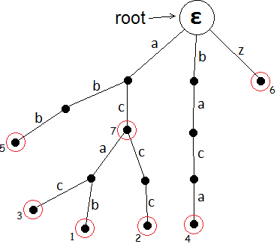

Рисунок 1 – Пример построенного бора

После построения бора по нему нужно построить конечный детерминированный автомат, состояния которого можно понимать, как вершины бора. Переход из состояний осуществляется по 2 параметрам – текущей вершине v и символу ch, по которому нам надо сдвинуться из этой вершины. Поконкретнее, необходимо найти вершину u, которая обозначает наидлиннейшую строку, состоящую из суффикса строки v (возможно нулевого) + символа ch. Если такого в боре нет, то идем в корень. Например, пусть бор построен по строкам “ab” и “bc”, и мы под воздействием строки “ab” перешли в некоторое состояние, являющееся листом. Тогда под воздействием буквы “c” мы вынуждены перейти в состояние, соответствующее строке “b”, и только оттуда выполнить переход по букве “c”.

Для удобства суффиксную ссылку из него проведём в себя же. Теперь мы можем переформулировать утверждение по поводу переходов в автомате так: пока из текущей вершины бора нет перехода по соответствующей букве (или пока мы не придём в корень бора), мы должны переходить по суффиксной ссылке. Таким образом, задача нахождения перехода свелась к задаче нахождения суффиксной ссылки, а задача нахождения суффиксной ссылки – к задаче нахождения суффиксной ссылки и перехода, но уже для более близких к корню вершин. Мы получили рекурсивную зависимость, но не бесконечную, и, более того, разрешить которую можно за линейное время.

1. Поиск шаблонов в тексте.

* Текущая вершина – корень бора
* Пока есть символы в строке:
  + Совершается переход по следующей букве строки (по правилам, указанным выше)
  + Из текущей вершины по суффиксным ссылкам проходим до корня бора, проверяя, найдено ли вхождение (если встречается лист, то вхождение найдено)

**Описание структур.**

struct Vertex {

std::vector <int> nextVrtx;

bool flag;

int suffLink;

std::vector <int> autoMove;

int par;

char symb;

int patternNumber;

int deep;

};

Структура для хранения бора/автомата. Вектор next_vrtx[i] – номер вершины, в которую мы придем по символу с номером i в алфавите; flag – бит, указывающий на то, является ли наша вершина исходной строкой; suffLink – суффиксная ссылка, par – вершина-отец в дереве; symb – символ на ребре от par к этой вершине; autoMove – запоминание перехода автомата; patternNumber – номер шаблона; deep – глубина вершины в боре.

struct ResForStepik {

int position;

int number;

};

Структура для хранения ответа, используется только в 1-й программе. position – позиция вхождения шаблона, number – номер шаблона.

**Описание функции makeBohr.**

Функция Vertex makeBohr(int par, char c) создает новую вершину в боре. На вход принимает par, который записывается в поле структуры Vertex par, и символ c, который записывается в поле symb. Значения suffLink и patternNumber становятся равны 1, flag становится false.

**Описание функции addStringsToBohr.**

Функция void addStringsToBohr(std::vector <Vertex>& bohr, int n) производит добавление строк в бор. На вход принимает вектор bohr – сам бор, и переменную n – количество шаблонов. С помощью цикла for сначала считывается очередной шаблон, затем по длине этого шаблона производится проход, высчитывается значение ch = s[j] - 'A' (где s – шаблон. Так как алфавит состоит только из символов A, C, G, T, N, то значение ch может изменяться от 0 до 25 – количество всех заглавных латинских букв). Затем производится проверка на то, существует ли ребро по этому символу, и если оно существует, то в бор добавляется новая вершина с помощью функции makeBohr. В конце прохода по строке значение flag становится true, глубина deep становится равным длине шаблона, patternNumber – номеру шаблона, но т.к. нумерация производится с 1, то оно принмает значение i+1.

**Описание функции cmpForRes.**

Функция bool cmpForRes(ResForStepik res1, ResForStepik res2) – компаратор для сортировки ответа по возрастанию (сначала номер позиции, затем номер шаблона).

**Описание функции getSuffLink.**

int getSuffLink(int v, std::vector <Vertex>& bohr) – функция получения вершины, доступной по суффиксной ссылке. На вход принимает v – номер вершины, для которой нужно найти суффиксную ссылку; bohr – бор.

**Описание функции getAutoMove.**

int getAutoMove(int v, int ch, std::vector <Vertex>& bohr) – функция получения вершины для перехода. На вход принимает v – номер вершины, из которой совершается переход; ch – номер символа для перехода; bohr – бор.

**Описание функции findAllPos.**

void findAllPos(const std::string& text, std::vector <Vertex>& bohr, std::vector <ResForStepik>& result) – функция поиска шаблонов в строке. На вход принимает text – текст, в котором производится поиск; bohr – бор; result – вектор для хранения результата.

**Описание функции printAuto.**

Функция void printAuto(std::vector <Vertex>& bohr) печатает состояния автомата/бора. На вход принимает только бор bohr.

**Отличие 2-й программы от 1-й.**

Во 2-й программе появляется специальный символ «джокер». Во-первых, отсутствует структура для печати результата на степике, так как теперь достаточно вывести лишь строки с номерами позиций вхождений шаблона. Во-вторых, в структуру Vertex была добавлена переменная bool isNextWC. Так же, теперь вводится лишь один шаблон, поэтому он считывается в функции main и передается в функцию void addStringToBohr(std::vector <Vertex>& bohr, const std::string& pat, char wildCard), где wildCard – символ джокера. В этой функции, при встрече в шаблоне pat символа wildCard, переменная ch принимается за букву ‘J’ (т.к. в алфавит данная буква не входит, значит ее можно использовать, потому что пользователь может выбрать джокером любой символ, а функция обрабатывает лишь заглавные латинские буквы). Помимо этого, при встрече джокера переменная isNextWC принимает значение true. Последнее отличие располагается в функции getAutoMove: если в словаре переходов нет проверяемого символа, то далее проверяется переменная isNextWC, и если она true, то возвращается значение bohr[v].nextVrtx['J' - 'A'].

**Отличие 3-й программы от 2-й.**

В этой программе появляется символ, который считывается после символа «джокер». Данный символ не может быть джокером, в программе он обозначается как char bannedWC – передается в функцию поиска вхождений, получения суффиксной ссылки и получения перехода автомата. Например, если был введен текст “AAA”, шаблон “A$A”, джокером выступает “$”, и если следующим символом будет введен “A”, то вхождений не будет найдено, т.к. этот символ не может быть джокером.

Отличие программ заключается в том, что при получении перехода автомата, когда в словаре переходов еще нет перехода по обрабатываемому символу, после проверки, что isNextWc == true, производится еще одна проверка: обрабатываемый символ не должен совпадать с «заблокированным» джокером. Если он не совпадает, то возвращается значение bohr[v].nextVrtx['J' - 'A']. Если совпадает, то функция продолжает свою обычную проверку.

**Сложность алгоритма по времени.**

Сложность алгоритма Ахо-Корасик по времени можно оценить, как

$$O\left((N+M)*A+k\right).$$

Так как алгоритм проходится по всему тексту длиной N, добавляет в бор шаблоны общей длиной M (при этом символов в строке определенное количество, поэтому A – размер алфавита), k – общая длина всех совпадений

**Сложность алгоритма по памяти.**

Сложность алгоритма Ахо-Корасик по памяти можно оценить, как

$O\left(M*A\right)$.

Так как на каждую вершину приходится $O(A)$ памяти.

**Спецификация программы.**

Программа написана на языке C++. В 1-й программе на вход подается сначала текст, затем количество шаблонов, и шаблоны через ‘\n’. Во 2-й программе на вход подается текст, шаблон и символ джокера. В 3-й программе на вход подается текст, шаблон, символ джокера, и символ, который не может быть джокером. Важно помнить, что во всех программах алфавит состоит лишь из символов A, C, G, T, N, при этом джокер и «заблокированный» джокер могут быть любыми символами.

**Тестирование 1-й программы.**

Пример вывода результата для 1-го теста.

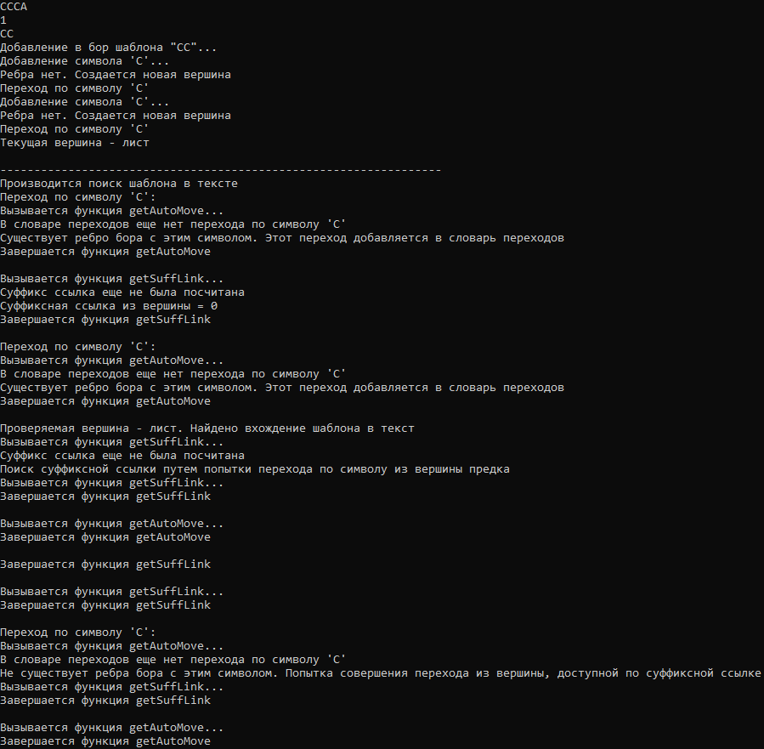

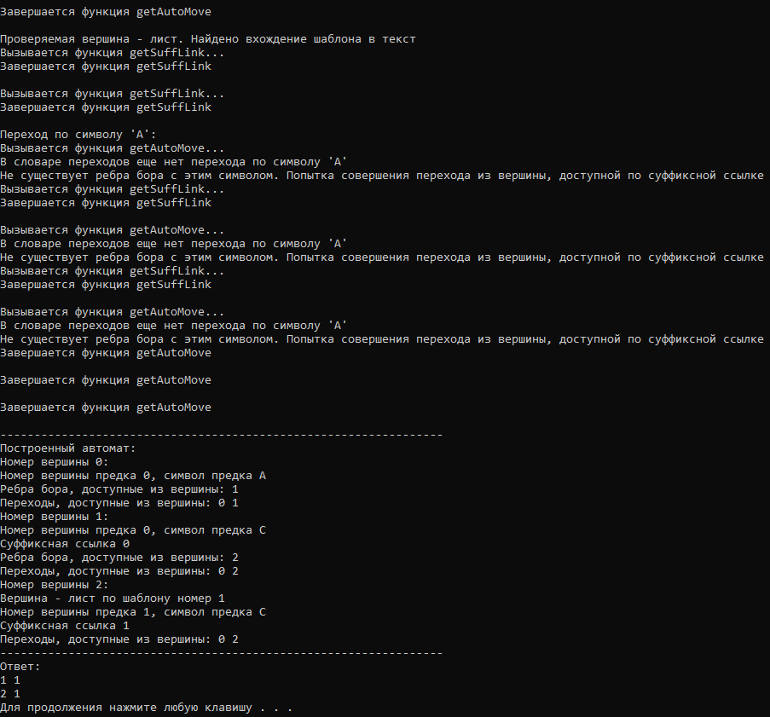

Таблица 1 – тестирование программы

|  |  |  |
| --- | --- | --- |
| № | Input | Output |
| 1 | CCCA  1  CC | 1 1  2 1 |
| 2 | NANNNANNANAN  2  NAN  A | 1 1  2 2  5 1  6 2  8 1  9 2  10 1  11 2 |
| 3 | ACACGTNNNNAGT  3  G  AG  NNN | 5 1  7 3  8 3  11 2  12 1 |

**Тестирование 2-й программы.**

Пример вывода результата для 1-го теста.

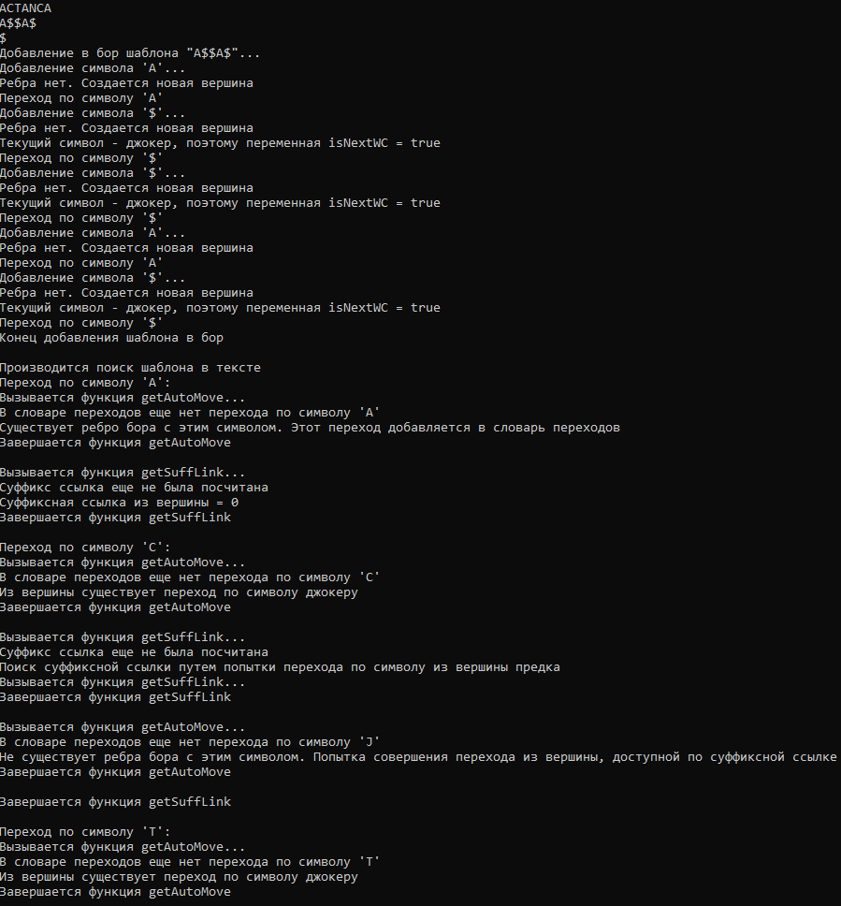

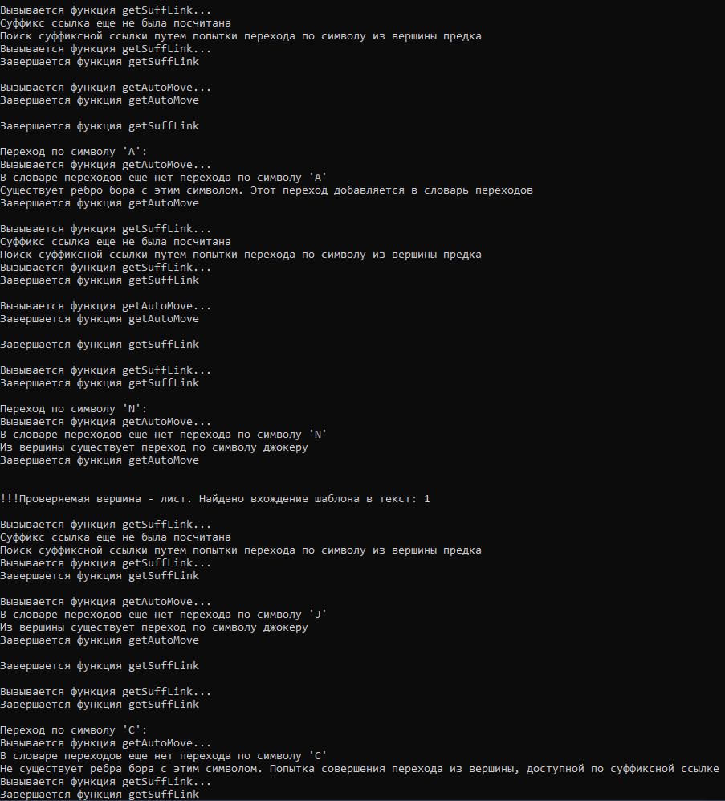

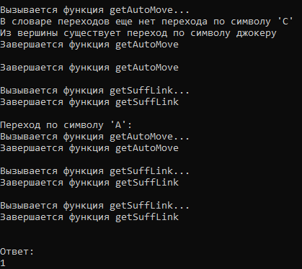

Таблица 2 – тестирование программы

|  |  |  |
| --- | --- | --- |
| № | Input | Output |
| 1 | ACTANCA  A$$A$  $ | 1 |
| 2 | ACACAGGAGA  A%A  % | 1, 3, 8 |
| 3 | ACG  A&&  & | 1 |

**Тестирование 3-й программы.**

Пример вывода результата для 1-го теста.

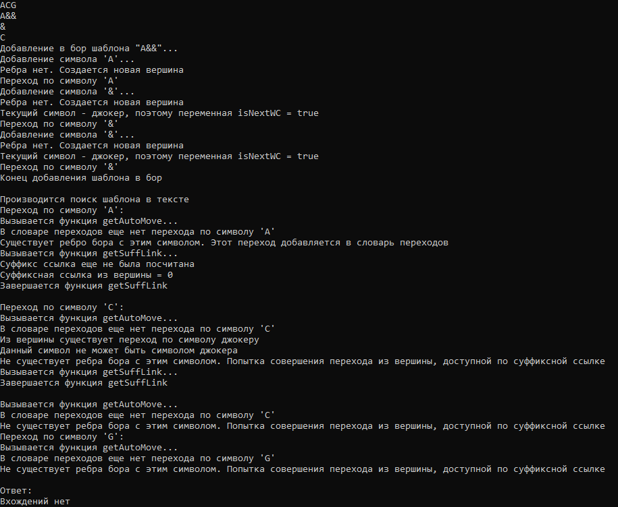

Таблица 3 – тестирование программы

|  |  |  |
| --- | --- | --- |
| № | Input | Output |
| 1 | ACG  A&&  &  C | Вхождений нет |
| 2 | NANNNANNANAN  NXN  X  N | 1, 5, 8, 10 |
| 3 | ACACAGGAGA  A%A  %  G | 1, 3 |

**Выводы.**

В ходе выполнения лабораторной работы был реализован на языке C++

алгоритм Ахо-Корасик, на его основе построены алгоритмы для поиска вхождений шаблона с «джокером» в строку.

ПРИЛОЖЕНИЕ А

КОД ПРОГРАММЫ 1

#include <iostream>

#include <vector>

#include <algorithm>

struct Vertex {

std::vector <int> nextVrtx; //nextVrtx[i] — номер вершины, в которую мы придем по символу с номером i в алфавите

bool flag; //бит, указывающий на то, является ли наша вершина исходной строкой

int suffLink; //суффиксная ссылка

std::vector <int> autoMove; //запоминание перехода автомата

int par; //вершина-отец в дереве

char symb; //символ на ребре от par к этой вершине

int patternNumber; //номер шаблона

int deep; //глубина

};

struct ResForStepik {

int position;

int number;

};

Vertex makeBohr(int par, char c); //функция инициализации бора

void addStringsToBohr(std::vector <Vertex>& bohr, int n); //добавление строк к бору

int getSuffLink(int v, std::vector <Vertex>& bohr); //получение суффиксной ссылки

int getAutoMove(int v, int ch, std::vector <Vertex>& bohr); //получение перехода автомата

void findAllPos(const std::string& text, std::vector <Vertex>& bohr, std::vector <ResForStepik>& result); //поиск вхождений

bool cmpForRes(ResForStepik res1, ResForStepik res2); //компаратор для результата

void printAuto(std::vector <Vertex>& bohr); //печать состояний автомата

int main() {

setlocale(LC_ALL, "RUS");

std::string text;

int n;

std::vector <Vertex> bohr; //бор

std::vector <ResForStepik> result;

std::cin >> text;

std::cin >> n;

if (n <= 0) {

std::cout << "Вхождения не найдены\n";

system("pause");

return 0;

}

bohr.push_back(makeBohr(0, NULL));

addStringsToBohr(bohr, n);

std::cout << "-----------------------------------------------------------------" << std::endl;

findAllPos(text, bohr, result);

std::sort(result.begin(), result.end(), cmpForRes);

printAuto(bohr);

std::cout << "-----------------------------------------------------------------" << std::endl;

std::cout << "Ответ:" << std::endl;

if (result.size() == 0) {

std::cout << "Вхождения не найдены\n";

}

for (int i = 0; i < result.size(); i++) {

std::cout << result[i].position << " " << result[i].number << std::endl;

}

system("pause");

return 0;

}

Vertex makeBohr(int par, char c) {

Vertex b;

for (int i = 0; i < 26; i++) { //инициализация бора (до 26, т.к. в ASCII table заглавные латинские буквы идут от 65 до 90)

b.nextVrtx.push_back(-1);

b.autoMove.push_back(-1);

}

b.suffLink = -1;

b.flag = false;

b.par = par;

b.symb = c;

b.patternNumber = -1;

return b;

}

void addStringsToBohr(std::vector <Vertex>& bohr, int n) {

for (int i = 0; i < n; i++) {

std::string s;

std::cin >> s;

std::cout << "Добавление в бор шаблона \"" << s << "\"..." << std::endl;

int num = 0; //начинаем с корня

for (size_t j = 0; j < s.length(); j++) {

std::cout << "Добавление символа '" << s[i] << "'..." << std::endl;

int ch = s[j] - 'A';

if (bohr[num].nextVrtx[ch] == -1) { //-1 - признак отсутствия ребра

std::cout << "Ребра нет. Создается новая вершина" << std::endl;

bohr.push_back(makeBohr(num, ch));

bohr[num].nextVrtx[ch] = bohr.size() - 1;

}

num = bohr[num].nextVrtx[ch];

std::cout << "Переход по символу '" << s[i] << "'" << std::endl;

}

std::cout << "Текущая вершина - лист" << std::endl << std::endl;

bohr[num].flag = true;

bohr[num].deep = s.length();

bohr[num].patternNumber = i + 1;

}

}

int getSuffLink(int v, std::vector <Vertex>& bohr) {

std::cout << "Вызывается функция getSuffLink..." << std::endl;

if (bohr[v].suffLink == -1) { //если еще не считали

std::cout << "Суффикс ссылка еще не была посчитана" << std::endl;

if (v == 0 || bohr[v].par == 0) { //если v - корень или предок v - корень

std::cout << "Суффиксная ссылка из вершины = 0" << std::endl;

bohr[v].suffLink = 0;

}

else {

std::cout << "Поиск суффиксной ссылки путем попытки перехода по символу из вершины предка\n";

bohr[v].suffLink = getAutoMove(getSuffLink(bohr[v].par, bohr), bohr[v].symb, bohr);

}

}

std::cout << "Завершается функция getSuffLink" << std::endl << std::endl;

return bohr[v].suffLink;

}

int getAutoMove(int v, int ch, std::vector <Vertex>& bohr) {

std::cout << "Вызывается функция getAutoMove..." << std::endl;

if (bohr[v].autoMove[ch] == -1) { // если в словаре переход нет текущего символа

std::cout << "В словаре переходов еще нет перехода по символу '" << (char)(ch + 'A') << "'" << std::endl;

if (bohr[v].nextVrtx[ch] != -1) {

std::cout << "Существует ребро бора с этим символом. Этот переход добавляется в словарь переходов" << std::endl;

bohr[v].autoMove[ch] = bohr[v].nextVrtx[ch];

}

else {

std::cout << "Не существует ребра бора с этим символом. Попытка совершения перехода из вершины, доступной по суффиксной ссылке" << std::endl;

if (v == 0)

bohr[v].autoMove[ch] = 0;

else

bohr[v].autoMove[ch] = getAutoMove(getSuffLink(v, bohr), ch, bohr);

}

}

std::cout << "Завершается функция getAutoMove" << std::endl << std::endl;

return bohr[v].autoMove[ch];

}

void findAllPos(const std::string& text, std::vector <Vertex>& bohr, std::vector <ResForStepik>& result) {

std::cout << "Производится поиск шаблона в тексте" << std::endl;

int curr = 0;

for (int i = 0; i < text.length(); i++) {

std::cout << "Переход по символу '" << text[i] << "':" << std::endl;

curr = getAutoMove(curr, text[i] - 'A', bohr); //Переход из текущей вершины по текущему символу

for (int tmp = curr; tmp != 0; tmp = getSuffLink(tmp, bohr)) { // Обход автомата по суффикс ссылкам

if (bohr[tmp].flag) { //Если при обходе встретился flag = 1

std::cout << "Проверяемая вершина - лист. Найдено вхождение шаблона в текст" << std::endl;

ResForStepik res;

res.number = bohr[tmp].patternNumber;

res.position = i + 2 - bohr[tmp].deep;

result.push_back(res);

}

}

}

}

bool cmpForRes(ResForStepik res1, ResForStepik res2) {

if (res1.position != res2.position) {

return res1.position < res2.position;

}

return res1.number < res2.number;

}

void printAuto(std::vector <Vertex>& bohr) {

std::cout << "-----------------------------------------------------------------" << std::endl;

std::cout << "Построенный автомат:" << std::endl;

for (int i = 0; i < bohr.size(); i++) {

Vertex curr = bohr[i];

std::cout << "Номер вершины " << i << ":\n";

if (curr.flag) {

std::cout << "Вершина - лист по шаблону номер " << curr.patternNumber << std::endl;

}

if (curr.par != -1) {

std::cout << "Номер вершины предка " << curr.par << ", символ предка " << (char)(curr.symb + 'A') << std::endl;

}

if (curr.suffLink != -1) {

std::cout << "Суффиксная ссылка " << curr.suffLink << std::endl;

}

if (!curr.flag) {

std::cout << "Ребра бора, доступные из вершины: ";

for (int j = 0; j < curr.nextVrtx.size(); j++) {

if (curr.nextVrtx[j] != -1) std::cout << curr.nextVrtx[j] << " ";

}

std::cout << std::endl;

}

std::cout << "Переходы, доступные из вершины: ";

for (int j = 0; j < curr.autoMove.size(); j++) {

if (curr.autoMove[j] != -1) std::cout << curr.autoMove[j] << " ";

}

std::cout << std::endl;

}

}

ПРИЛОЖЕНИЕ Б

КОД ПРОГРАММЫ 2

#include <iostream>

#include <vector>

struct Vertex {

std::vector <int> nextVrtx; //nextVrtx[i] — номер вершины, в которую мы придем по символу с номером i в алфавите

bool flag; //бит, указывающий на то, является ли наша вершина исходной строкой

int suffLink; //суффиксная ссылка

std::vector <int> autoMove; //запоминание перехода автомата

int par; //вершина-отец в дереве

char symb; //символ на ребре от par к этой вершине

int deep; //глубина

bool isNextWC; //является ли следующий элемент джокером

};

Vertex makeBohr(int par, char c); //функция инициализации бора

void addStringToBohr(std::vector <Vertex>& bohr, const std::string& pat, char wildCard); //добавление паттерна к бору

int getSuffLink(int v, std::vector <Vertex>& bohr); //получение суффиксной ссылки

int getAutoMove(int v, int ch, std::vector <Vertex>& bohr); //получение перехода автомата

void findAllPos(const std::string& text, std::vector <Vertex>& bohr, std::vector <int>& answer); //поиск вхождений

void printAuto(std::vector <Vertex>& bohr); //печать состояний автомата

int main() {

setlocale(LC_ALL, "RUS");

std::string text;

std::string pattern;

std::vector <Vertex> bohr; //бор

char wildCard;

std::vector <int> answer; //индексы вхождения

std::cin >> text;

std::cin >> pattern;

std::cin >> wildCard;

addStringToBohr(bohr, pattern, wildCard);

findAllPos(text, bohr, answer);

std::cout << std::endl << "Ответ:" << std::endl;

for (int i = 0; i < answer.size(); i++) {

if (i == 0) std::cout << answer[i];

else std::cout << ", " << answer[i];

}

std::cout << std::endl;

system("pause");

return 0;

}

Vertex makeBohr(int par, char c) {

Vertex b;

for (int i = 0; i < 26; i++) { //инициализация бора (до 26, т.к. в ASCII table заглавные латинские буквы идут от 65 до 90)

b.nextVrtx.push_back(-1);

b.autoMove.push_back(-1);

}

b.suffLink = -1;

b.flag = false;

b.par = par;

b.symb = c;

b.isNextWC = false;

return b;

}

void addStringToBohr(std::vector <Vertex>& bohr, const std::string& pat, char wildCard) {

std::cout << "Добавление в бор шаблона \"" << pat << "\"..." << std::endl;

bohr.push_back(makeBohr(0, NULL));

int num = 0; //начинаем с корня

for (size_t j = 0; j < pat.length(); j++) {

std::cout << "Добавление символа '" << pat[j] << "'..." << std::endl;

int ch = 0;

if (pat[j] == wildCard) ch = 'J' - 'A';

else ch = pat[j] - 'A';

if (bohr[num].nextVrtx[ch] == -1) { //-1 - признак отсутствия ребра

std::cout << "Ребра нет. Создается новая вершина" << std::endl;

bohr.push_back(makeBohr(num, ch));

bohr[num].nextVrtx[ch] = bohr.size() - 1;

if (pat[j] == wildCard) {

std::cout << "Текущий символ - джокер, поэтому переменная isNextWC = true" << std::endl;

bohr[num].isNextWC = true;

}

}

num = bohr[num].nextVrtx[ch];

std::cout << "Переход по символу '" << pat[j] << "'" << std::endl;

}

bohr[num].flag = true;

bohr[num].deep = pat.length();

std::cout << "Конец добавления шаблона в бор" << std::endl << std::endl;

}

int getSuffLink(int v, std::vector <Vertex>& bohr) {

std::cout << "Вызывается функция getSuffLink..." << std::endl;

if (bohr[v].suffLink == -1) { //если еще не считали

std::cout << "Суффикс ссылка еще не была посчитана" << std::endl;

if (v == 0 || bohr[v].par == 0) { //если v - корень или предок v - корень

std::cout << "Суффиксная ссылка из вершины = 0" << std::endl;

bohr[v].suffLink = 0;

}

else {

std::cout << "Поиск суффиксной ссылки путем попытки перехода по символу из вершины предка\n";

bohr[v].suffLink = getAutoMove(getSuffLink(bohr[v].par, bohr), bohr[v].symb, bohr);

}

}

std::cout << "Завершается функция getSuffLink" << std::endl << std::endl;

return bohr[v].suffLink;

}

int getAutoMove(int v, int ch, std::vector <Vertex>& bohr) {

std::cout << "Вызывается функция getAutoMove..." << std::endl;

if (bohr[v].autoMove[ch] == -1) { // если нет текущего символа

std::cout << "В словаре переходов еще нет перехода по символу '" << (char)(ch + 'A') << "'" << std::endl;

if (bohr[v].isNextWC) {

std::cout << "Из вершины существует переход по символу джокеру" << std::endl;

std::cout << "Завершается функция getAutoMove" << std::endl << std::endl;

return bohr[v].nextVrtx['J' - 'A'];

}

if (bohr[v].nextVrtx[ch] != -1) {

std::cout << "Существует ребро бора с этим символом. Этот переход добавляется в словарь переходов" << std::endl;

bohr[v].autoMove[ch] = bohr[v].nextVrtx[ch];

}

else {

std::cout << "Не существует ребра бора с этим символом. Попытка совершения перехода из вершины, доступной по суффиксной ссылке" << std::endl;

if (v == 0)

bohr[v].autoMove[ch] = 0;

else

bohr[v].autoMove[ch] = getAutoMove(getSuffLink(v, bohr), ch, bohr);

}

}

std::cout << "Завершается функция getAutoMove" << std::endl << std::endl;

return bohr[v].autoMove[ch];

}

void findAllPos(const std::string& text, std::vector <Vertex>& bohr, std::vector <int>& answer) {

std::cout << "Производится поиск шаблона в тексте" << std::endl;

int curr = 0;

for (int i = 0; i < text.length(); i++) {

std::cout << "Переход по символу '" << text[i] << "':" << std::endl;

curr = getAutoMove(curr, text[i] - 'A', bohr); //Переход из текущей вершины по текущему символу

for (int tmp = curr; tmp != 0; tmp = getSuffLink(tmp, bohr)) { // Обход автомата по суффикс ссылкам

if (bohr[tmp].flag) { //Если при обходе встретился flag = 1

std::cout << std::endl << "!!!Проверяемая вершина - лист. Найдено вхождение шаблона в текст: ";

std::cout << i + 2 - bohr[tmp].deep << std::endl << std::endl;

answer.push_back(i + 2 - bohr[tmp].deep);

}

}

}

}

void printAuto(std::vector <Vertex>& bohr) {

std::cout << "-----------------------------------------------------------------" << std::endl;

std::cout << "Построенный автомат:" << std::endl;

for (int i = 0; i < bohr.size(); i++) {

Vertex curr = bohr[i];

std::cout << "Номер вершины " << i << ":\n";

if (curr.flag) {

std::cout << "Вершина - лист" << std::endl;

}

if (curr.par != -1) {

std::cout << "Номер вершины предка " << curr.par << ", символ предка " << (char)(curr.symb + 'A') << std::endl;

}

if (curr.suffLink != -1) {

std::cout << "Суффиксная ссылка " << curr.suffLink << std::endl;

}

if (!curr.flag) {

std::cout << "Ребра бора, доступные из вершины: ";

for (int j = 0; j < curr.nextVrtx.size(); j++) {

if (curr.nextVrtx[j] != -1) std::cout << curr.nextVrtx[j] << " ";

}

std::cout << std::endl;

}

std::cout << "Переходы, доступные из вершины: ";

for (int j = 0; j < curr.autoMove.size(); j++) {

if (curr.autoMove[j] != -1) std::cout << curr.autoMove[j] << " ";

}

std::cout << std::endl;

}

}

ПРИЛОЖЕНИЕ В

КОД ПРОГРАММЫ 3

#include <iostream>

#include <vector>

struct Vertex {

std::vector <int> nextVrtx; //nextVrtx[i] — номер вершины, в которую мы придем по символу с номером i в алфавите

bool flag; //бит, указывающий на то, является ли наша вершина исходной строкой

int suffLink; //суффиксная ссылка

std::vector <int> autoMove; //запоминание перехода автомата

int par; //вершина-отец в дереве

char symb; //символ на ребре от par к этой вершине

int deep; //глубина

bool isNextWC; //является ли следующий элемент джокером

};

Vertex makeBohr(int par, char c); //функция инициализации бора

void addStringToBohr(std::vector <Vertex>& bohr, const std::string& pat, char wildCard); //добавление паттерна к бору

int getSuffLink(int v, std::vector <Vertex>& bohr, char wildCard, char bannedWC); //получение суффиксной ссылки

int getAutoMove(int v, int ch, std::vector <Vertex>& bohr, char wildCard, char bannedWC); //получение перехода автомата

void findAllPos(const std::string& text, std::vector <Vertex>& bohr, std::vector <int>& answer, char wildCard, char bannedWC); //поиск вхождений

void printAuto(std::vector <Vertex>& bohr); //печать состояний автомата

int main() {

setlocale(LC_ALL, "RUS");

std::string text; //текст

std::string pattern; // шаблон

std::vector <Vertex> bohr; //бор

char wildCard; //джокер

char bannedWC; // запрещенный джокер

std::vector <int> answer; //ответ

std::cin >> text;

std::cin >> pattern;

std::cin >> wildCard;

std::cin >> bannedWC;

addStringToBohr(bohr, pattern, wildCard);

findAllPos(text, bohr, answer, wildCard, bannedWC);

std::cout << std::endl << "Ответ:" << std::endl;

if (answer.size() == 0) std::cout << "Вхождений нет" << std::endl;

for (int i = 0; i < answer.size(); i++) {

if (i == 0) std::cout << answer[i];

else std::cout << ", " << answer[i];

}

std::cout << std::endl;

system("pause");

return 0;

}

Vertex makeBohr(int par, char c) {

Vertex b;

for (int i = 0; i < 26; i++) { //инициализация бора (до 26, т.к. в ASCII table заглавные латинские буквы идут от 65 до 90)

b.nextVrtx.push_back(-1);

b.autoMove.push_back(-1);

}

b.suffLink = -1;

b.flag = false;

b.par = par;

b.symb = c;

b.isNextWC = false;

return b;

}

void addStringToBohr(std::vector <Vertex>& bohr, const std::string& pat, char wildCard) {

std::cout << "Добавление в бор шаблона \"" << pat << "\"..." << std::endl;

bohr.push_back(makeBohr(0, NULL));

int num = 0; //начинаем с корня

for (size_t j = 0; j < pat.length(); j++) {

std::cout << "Добавление символа '" << pat[j] << "'..." << std::endl;

int ch = 0;

if (pat[j] == wildCard) ch = 'J' - 'A';

else ch = pat[j] - 'A';

if (bohr[num].nextVrtx[ch] == -1) { //-1 - признак отсутствия ребра

std::cout << "Ребра нет. Создается новая вершина" << std::endl;

bohr.push_back(makeBohr(num, ch));

bohr[num].nextVrtx[ch] = bohr.size() - 1;

if (pat[j] == wildCard) {

std::cout << "Текущий символ - джокер, поэтому переменная isNextWC = true" << std::endl;

bohr[num].isNextWC = true;

}

}

num = bohr[num].nextVrtx[ch];

std::cout << "Переход по символу '" << pat[j] << "'" << std::endl;

}

bohr[num].flag = true;

bohr[num].deep = pat.length();

std::cout << "Конец добавления шаблона в бор" << std::endl << std::endl;

}

int getSuffLink(int v, std::vector <Vertex>& bohr, char wildCard, char bannedWC) {

std::cout << "Вызывается функция getSuffLink..." << std::endl;

if (bohr[v].suffLink == -1) { //если еще не считали

std::cout << "Суффикс ссылка еще не была посчитана" << std::endl;

if (v == 0 || bohr[v].par == 0) { //если v - корень или предок v - корень

std::cout << "Суффиксная ссылка из вершины = 0" << std::endl;

bohr[v].suffLink = 0;

}

else {

std::cout << "Поиск суффиксной ссылки путем попытки перехода по символу из вершины предка" << std::endl;

bohr[v].suffLink = getAutoMove(getSuffLink(bohr[v].par, bohr, wildCard, bannedWC), bohr[v].symb, bohr, wildCard, bannedWC);

}

}

std::cout << "Завершается функция getSuffLink" << std::endl << std::endl;

return bohr[v].suffLink;

}

int getAutoMove(int v, int ch, std::vector <Vertex>& bohr, char wildCard, char bannedWC) {

std::cout << "Вызывается функция getAutoMove..." << std::endl;

if (bohr[v].autoMove[ch] == -1) {

std::cout << "В словаре переходов еще нет перехода по символу '" << (char)(ch + 'A') << "'" << std::endl;

if (bohr[v].isNextWC) {

std::cout << "Из вершины существует переход по символу джокеру" << std::endl;

if (ch != bannedWC - 'A') {

std::cout << "Данный символ может быть джокером. Завершается функция getAutoMove" << std::endl << std::endl;

return bohr[v].nextVrtx['J' - 'A'];

}

std::cout << "Данный символ не может быть символом джокера" << std::endl;

}

}

if (bohr[v].nextVrtx[ch] != -1) {

std::cout << "Существует ребро бора с этим символом. Этот переход добавляется в словарь переходов" << std::endl;

bohr[v].autoMove[ch] = bohr[v].nextVrtx[ch];

}

else {

std::cout << "Не существует ребра бора с этим символом. Попытка совершения перехода из вершины, доступной по суффиксной ссылке" << std::endl;

if (v == 0)

bohr[v].autoMove[ch] = 0;

else

bohr[v].autoMove[ch] = getAutoMove(getSuffLink(v, bohr, wildCard, bannedWC), ch, bohr, wildCard, bannedWC);

}

return bohr[v].autoMove[ch];

}

void findAllPos(const std::string& text, std::vector <Vertex>& bohr, std::vector <int>& answer, char wildCard, char bannedWC) {

std::cout << "Производится поиск шаблона в тексте" << std::endl;

int curr = 0;

for (int i = 0; i < text.length(); i++) {

std::cout << "Переход по символу '" << text[i] << "':" << std::endl;

int sym = text[i] - 'A';

curr = getAutoMove(curr, sym, bohr, wildCard, bannedWC); //Переход из текущей вершины по текущему символу

for (int tmp = curr; tmp != 0; tmp = getSuffLink(tmp, bohr, wildCard, bannedWC)) { // Обход автомата по суффикс ссылкам

if (bohr[tmp].flag) { //Если при обходе встретился flag = 1

std::cout << std::endl << "!!!Проверяемая вершина - лист. Найдено вхождение шаблона в текст: ";

std::cout << i + 2 - bohr[curr].deep << std::endl;

answer.push_back(i + 2 - bohr[tmp].deep);

}

}

}

}

void printAuto(std::vector <Vertex>& bohr) {

std::cout << "-----------------------------------------------------------------" << std::endl;

std::cout << "Построенный автомат:" << std::endl;

for (int i = 0; i < bohr.size(); i++) {

Vertex curr = bohr[i];

std::cout << "Номер вершины " << i << ":\n";

if (curr.flag) {

std::cout << "Вершина - лист" << std::endl;

}

if (curr.par != -1) {

std::cout << "Номер вершины предка " << curr.par << ", символ предка " << (char)(curr.symb + 'A') << std::endl;

}

if (curr.suffLink != -1) {

std::cout << "Суффиксная ссылка " << curr.suffLink << std::endl;

}

if (!curr.flag) {

std::cout << "Ребра бора, доступные из вершины: ";

for (int j = 0; j < curr.nextVrtx.size(); j++) {

if (curr.nextVrtx[j] != -1) std::cout << curr.nextVrtx[j] << " ";

}

std::cout << std::endl;

}

std::cout << "Переходы, доступные из вершины: ";

for (int j = 0; j < curr.autoMove.size(); j++) {

if (curr.autoMove[j] != -1) std::cout << curr.autoMove[j] << " ";

}

std::cout << std::endl;

}

}